2018年伊嘉儿数学苏教版六年级测试卷（九月）
班级： 姓名： 得分：_____________
请你 —— 耐心审题、用心思考、精心作答、细心检查
时间：50分钟 满分：100分
- 填空题。（每空1分，共25分）
1. +++=（ ）×（ ）。
2. 的是（ ），（ ）的是7。是 中小
3. 长方体和正方体都有（ ）个顶点，（ ）条棱，（ ）个面。
- 填上合适的单位
一个房间体积大约70（ ） 教室大约占地50（ ）
一个水杯的容积大约200（ ） 一本字典的体积大约是150（ ）
- 一个长方体的鱼缸从里面量得长80厘米，宽50厘米，高60厘米，这个鱼缸最大
可以盛水（ ）升。
- 边长是分米的正方形的周长是（ ）分米，面积是（ ）平方分米。
- 长方体的长宽高分别是8厘米，7厘米，5厘米，它的棱长总和是（ ）厘米，
做一个这样的纸盒子至少需要（ ）平方厘米材料。（接头处不计）
8. 看一本书，每天看全书的，3天看了全书的（ ），还剩（ ）。育
9. 根据算式×=分别写出两个除法算式。（ )（ ）
10. ×（ ）=8×（ ）=（ ）×=1
11. 320平方分米=（ ）平方米 6.5立方分米=（ ）升（ ）毫升
- 判断题。（每小题1分，共5分）
1. 自然数a的倒数是。 （ ）
2. 把两个一样的正方体拼成一个长方体后，体积和表面积都不变。 （ ） 3. 正方体和长方体的体积都可以用底面积乘以高来计算。 （ ）
4. 甲数的等于乙数的，所以甲数大于乙数。 （ ）
5. 棱长是6厘米的正方体的表面积和体积相等。 （ ）
- 选择题。（每小题2分，共10分）
- 有两根一样长的铁丝，第一根剪去，第二根剪去米，剩下的部分相比，( )。
A、第一根剩下的长一些 B、第二根剩下的长一些
C、两根剩下的一样长 D、不确定哪根剩下的长
- 文具盒的体积和容积相比（ ）。
A、体积大 B、容积大 C、相等 D、无法比较
- 一个长方体水池长20米，宽10米，深2米，这个水池占地（ ）平方米。
A、20 B、400 C、200 D、520
4.（ ）的倒数一定大于1。
A、真分数 B、假分数 C、任何数 D、带分数
5.“小羊只数是大羊只数的”，（ ）是单位“1”。
A、小羊的只数 B、大羊的只数 C、无法确定 D、大羊和小羊的只数和
- 计算题。（第1题8分，第2题12分，共20分）
1. 口算。
×0= 45×= 9×= ×100=
×= ×= ×= －=
2. 怎样简便就怎样计算。
（+）×60 ×113-13×

17× ×11+

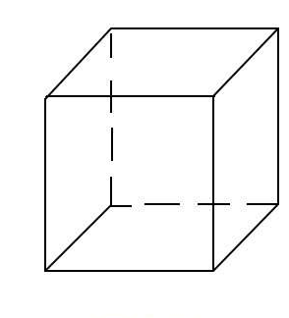
- 分别计算出长方体和正方体的表面积和体积。（10分）
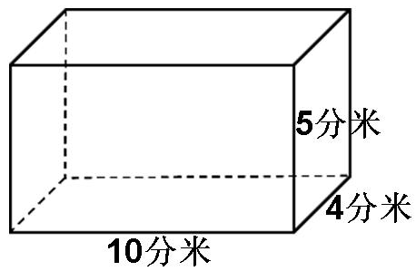

7厘米

- 应用题。（每小题5分，第5小题10分，共30分）
- 一条公路全长1500米，修路队第一天修了全长的，还剩下多少米没有修？

- 六年级二个班的同学栽树，六（1）班栽的棵数是六（2）班的，六（2）班栽了
100棵。他们一共栽树多少棵？

- 在一个长90厘米、宽60厘米的长方体水箱里，放入一块棱长是30厘米的正方
体的铁块后(铁块完全浸入水中），请问水面上升多少厘米？

4. 一个正方体的棱长和是60厘米，它的体积是多少立方厘米？

5. 三个棱长是5厘米的正方体拼成一个长方体，求这个长方体的表面积和体积？

